Приложение 1
СОГЛАСОВАНО  Начальник управления спорта  и туризма Брестского  облисполкома  ___________ Н.Н. Глушеня  _________ 2021 | УТВЕРЖДЕНО  приказом главного управления по образованию Брестского  облисполкома  _________ 2021 №_____

ПОЛОЖЕНИЕ
о проведении областного этапа XIX республиканской спартакиады учащихся по техническим видам спорта «ТехноСпорт»
(мотоциклетный спорт)

1.Цель и задачи.
Областной этап по мотоциклетному спорту XIX республиканской спартакиады учащихся по техническим видам спорта «ТехноСпорт», (далее - областной этап) проводится с целью:
- патриотического воспитания учащихся;
- привлечения учащихся к регулярным занятиям в объединениях по интересам спортивно-технического профиля, повышения уровня спортивной подготовки;
- совершенствования учащимися умений, навыков и знаний по военно-прикладным видам спорта;
- выявления лучших юных мотоциклистов среди учащихся учреждений дополнительного образования детей и молодежи Брестской области для формирования команды и подготовки к участию
в республиканской cпартакиаде учащихся по техническим видам спорта «ТехноСпорт» (мотоциклетный спорт).

2. Время и место проведения областного этапа.
Областной этап проводится 23 апреля 2021 г. на базе государственного учреждения образования «Брестский областной центр туризма и краеведения детей и молодежи»: г. Брест, ул.К.Маркса, д.68, учреждения образования «Брестский государственный областной центр молодежного творчества».
Прибытие участников - до 20.00 22 апреля 2021 г. (г. Брест,
пр. Машерова, д.22).
Регистрация участников - до 8.30 23 апреля 2021 г.

3. Руководство областного этапа.
Организаторами областного этапа являются:
- главное управление по образованию Брестского облисполкома;
- государственное учреждение образования «Брестский областной центр туризма и краеведения детей и молодежи»;
- учреждение образования «Брестский государственный областной центр молодежного творчества».
Общее руководство организацией и проведением областного этапа осуществляет государственное учреждение образования «Брестский областной центр туризма и краеведения детей и молодежи». Непосредственное проведение областного этапа осуществляет главная судейская коллегия в составе 7 человек: главный судья, главный секретарь, пятеро судей.
Предварительные заявки для участия в областном этапе принимаются до 21 апреля 2021 г. по адресу: г.Брест, ул.К.Маркса, д.68, государственное учреждение образования «Брестский областной центр туризма и краеведения детей и молодёжи» или на электронный адрес: octt@brest.by. Тел. для справок: +375 (0162) 23 30 92

4. Финансирование.
Питание и проживание спортсменов (учащихся), работа медицинского персонала, приобретение горюче-смазочных материалов для участников соревнований (заправка мотоциклов), транспортных расходы на проезд участников от места проживания к месту проведения соревнований и обратно, приобретение страховок, приобретение дипломов для награждения победителей за счет средств главного управления по образованию Брестского облисполкома.
Проезд спортсменов и представителей команд к месту проведения областного этапа и обратно, а также командировочные расходы представителей команд (суточные) - за счет средств командирующих организаций.

5.Участники.
К участию в областном этапе допускаются учащиеся учреждений образования области в возрасте от 13 до 18 лет на день проведения, добившиеся значительных результатов в освоении теории и практики вождения мотоцикла, показавшие знание правил дорожного движения.
Состав команды - 6 человек (5 спортсменов, 1 представитель).
Представитель команды несет ответственность за жизнь и здоровье спортсменов (участников команды) в пути следования к месту и во время проведения областного этапа, за соблюдение мер социального дистанцирования, за соблюдение дисциплины среди спортсменов в местах проведения областного этапа, осуществляет контроль за выходом спортсменов на старт.
Каждый спортсмен должен иметь:
- копию свидетельства о рождении или паспорта;
- медицинскую справку о состоянии здоровья (форма № 1 здр/у-10);
- письменное разрешение родителя (законного представителя) на допуск к участию;
- страховой полис, действующий на период проведения областного этапа;
Команда, участвующая в областном этапе, по прибытии должна представить в главную судейскую коллегию официально заверенную заявку с указанием фамилии, имени, возраста, домашнего адреса участников, школы, класса, а также фамилии, имени, отчества представителя.
К участию в областном этапе допускается до трех команд от каждого региона области.
Участник должен иметь следующую экипировку:
- костюм или комбинезон, полностью закрывающий тело;
- жесткую обувь;
- мотошлем;
- перчатки (без перфорации).
Спортсмен может находиться на мотоцикле только в полной экипировке. Любое нарушение требований экипировки в ходе соревнований (по фигурному вождению мотоцикла) влечет исключение спортсмена из зачета.

6. Требования к технике.
К участию в областном этапе допускаются серийные мотоциклы Минского мотовелозавода с 2-х и 4-х тактными ДВС, объёмом 125 см³, технически исправные. Допускается отсутствие на мотоцикле приборов электрооборудования. Главная передача трансмиссии мотоцикла должна быть стандартной для дорожного мотоцикла (передаточное число от КП на заднее колесо – 3.07).
Допускается возможность выступления участников на мотоциклах, предоставленных организатором. Все мотоциклы должны пройти контроль судейской коллегии.

7. Условия проведения областного этапа.
Областной этап проводится по следующим видам:
- зачет по ПДД (правила дорожного движения) - включает в себя 10 вопросов, ответить на которые необходимо в течение 15 мин.
- скоростное маневрирование (фигурное вождение).
На дистанции (180-200м) предусмотрено выполнение 9 упражнений: «коридор», «круг», «габарит», «колейный мост», «восьмерка», «тоннель», «эстафета», «зигзаг», «стоп линия» (см. приложение 1).
Спортсмены должны пройти все упражнения в порядке расположения их на площадке и уложиться в контрольное время 90 секунд.
Каждый участник имеет право на один заезд. Повторный заезд возможен только по решению судейской коллегии, если необходимость
в нем возникла не по вине участника.
Допускается выступление неограниченного числа участников
на одном мотоцикле.
Каждый участник имеет право на один тренировочный проезд фигур.

8. Система зачета.
Система зачета включает в себя:
- зачет по ПДД (за каждый неправильный ответ спортсмену начисляется 5 штрафных очков);
- скоростное маневрирование (начисление штрафных очков производится в соответствии со шкалой штрафных очков, начисляемых за качество выполнения упражнений, согласно приложению 2).
Уклонение от выполнения хотя бы одного упражнения во время прохождения дистанции влечет за собой исключение спортсмена из зачета.
Каждое касание ногой земли влечет за собой наложение штрафа в размере 20 штрафных очков.
Члену команды, не получившему зачет, начисляются очки, равные сумме наибольшего количества штрафных очков участника, получившего зачет плюс 20. Спортсмену, не уложившемуся в контрольное время, при прохождении дистанции начисляются 2 штрафных очка за каждую дополнительную секунду.
Личный результат определяется по наименьшей сумме штрафных очков, набранных спортсменом в каждом виде соревнований. При равенстве штрафных очков лучший результат определяется по наименьшему времени прохождения дистанции скоростного маневрирования.
Командный результат определяется по наименьшей сумме штрафных очков трех участников команды.

9. Награждение.
Участники, занявшие призовые места, награждаются дипломами главного управления по образованию соответствующих степеней.
Команды - призёры награждаются дипломами главного управления по образованию соответствующих степеней.
Педагог, подготовивший команду-победительницу награждается похвальным отзывом главного управления по образованию.

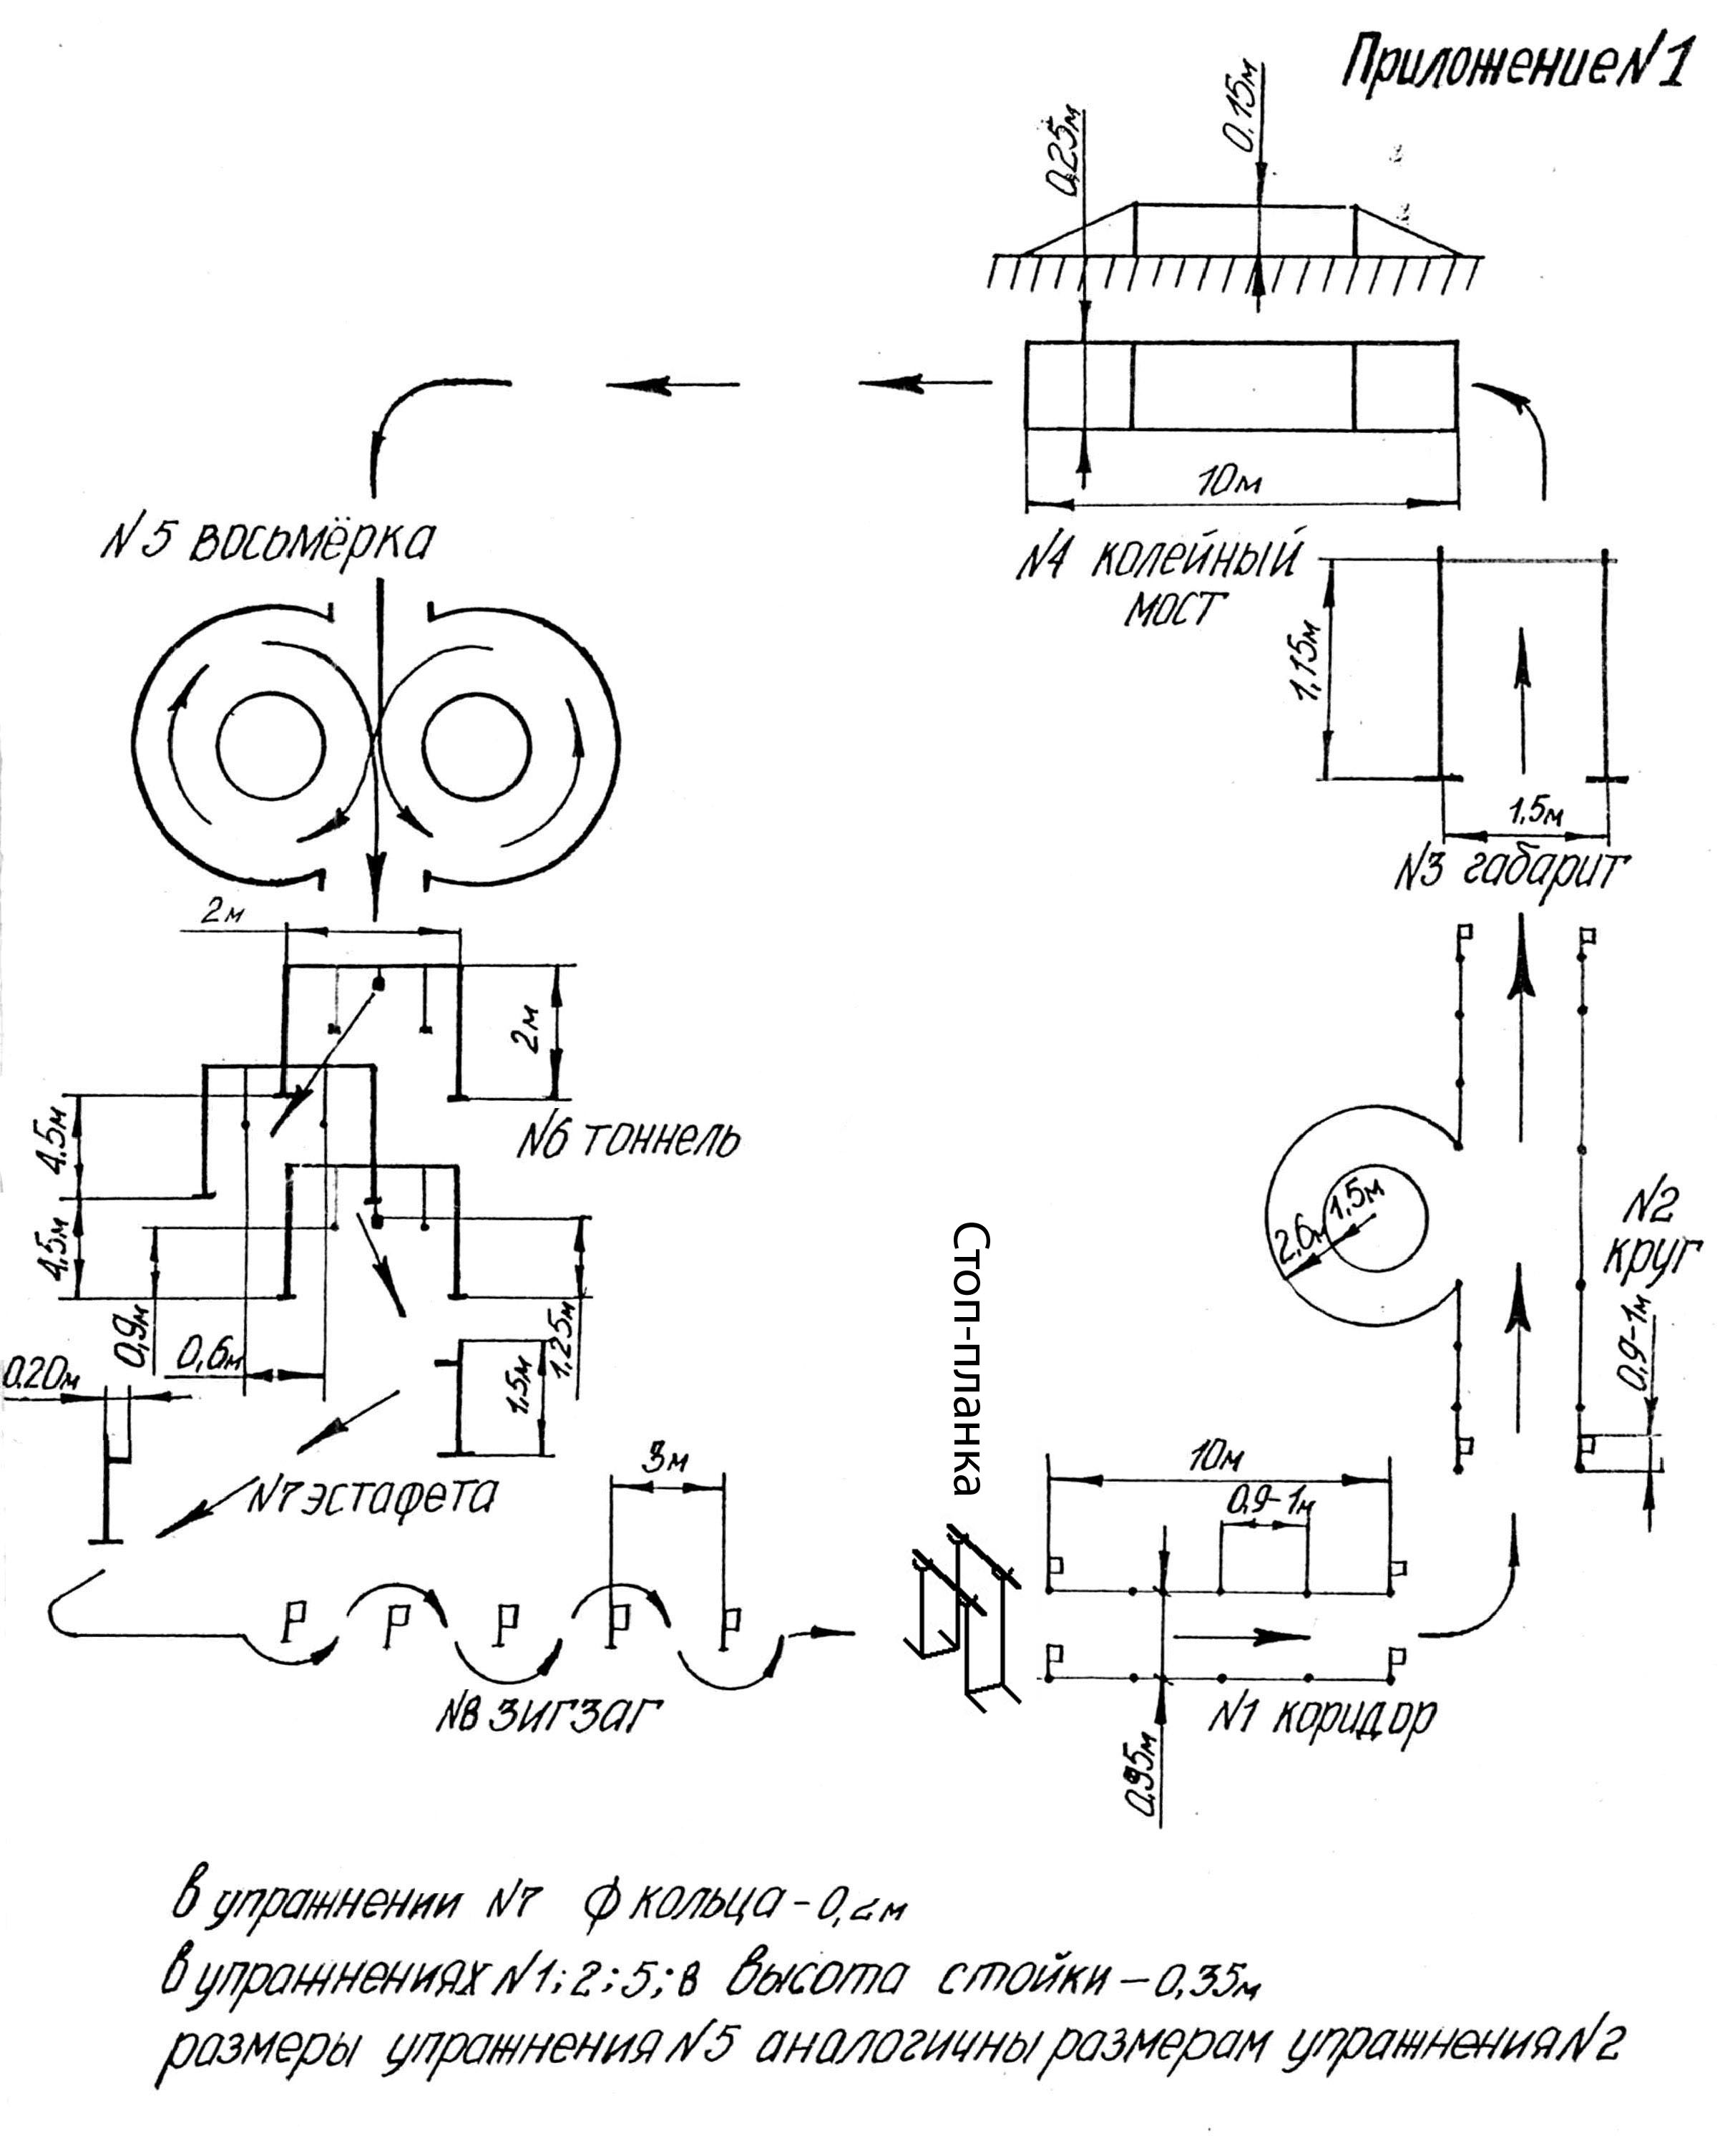

Приложение № 2

Шкала штрафных очков, начисляемых за качество выполнения упражнения.

№ упражнения | Упражнение | Количество штрафных очков за каждый задетый ограничитель | Количество штрафных очков за невыполнение упражнения
 | Коридор | 5 | 20
 | Круг | 1 | 10
 | Габарит | -- | 10
 | Колейный мост | -- | 10
 | Восьмерка | 1 | 10
 | Тоннель | 3 | 10
 | Эстафета | -- | 10
 | Зигзаг | 3 | 10
 | Линия «стоп» | -- | 10

Невыполнением упражнения считается:
- в упражнениях 1, 2, 5, 8 – если участник выехал хотя бы одним колесом за линию ограничения;
- в упражнении 3 – если планка сбита на землю;
- в упражнении 4 – съезд на землю не с торца моста любым колесом;
- в упражнении 6, 8 – проезд мимо одних ворот;
- в упражнении 7 – если участник уронил кольцо или опрокинул стойку;
- в упражнении 9 – отсутствие контакта шины переднего колеса с линией «стоп».

